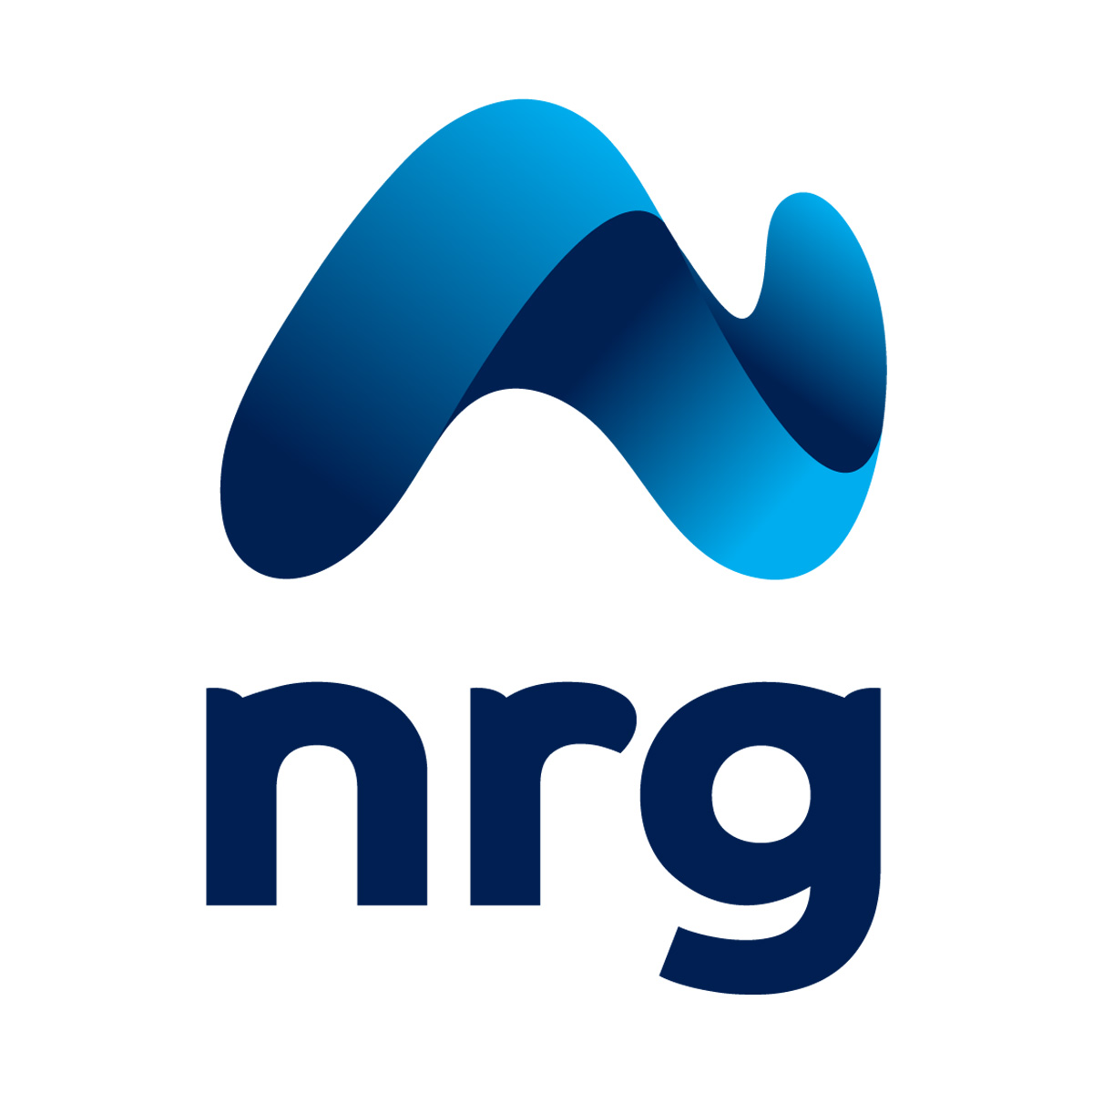

ΠΡΟΣ: ΣΩΜΑΤΑ ΑΣΦΑΛΕΙΑΣ

- Οικονομική Προσφορά
ΤΙΜΟΛΟΓΙΟ | ΤΙΜΕΣ ΒΑΣΙΚΟΥ ΠΑΡΟΧΟΥ ΔΕΗ
Γ1, Γ1Ν | 0,0946€/kwH (χρέωση ημέρας) | 0.0661€/kwH (χρέωση νύχτας) | 0,0626€/kwH

ΠΑΓΙΟ
<800kWh/4μηνο:2,5€/μήνα | 800kWh-1500 kWh/4μηνο: 3,80€/μήνα | >1500 kWh/4μηνο: 4,80€/μήνα

- Εγγύηση ίδια με του προηγούμενου παρόχου
- Μηδενική εγγύηση με αποπληρωμή του λογαριασμού μέσω πάγιας εντολής
- Διάρκεια συμβολαίου 2 χρόνων. Σε περίπτωση διακοπής του συμβολαίου πριν τη λήξη του, θα υπάρξει χρηματική επιβάρυνση.

ΔΙΚΑΙΟΛΟΓΗΤΙΚΑ
- Τελευταίος εκκαθαριστικός λογαριασμός
- Φωτοτυπία ταυτότητας
- Ένδειξη μετρητή

Για οποιαδήποτε πληροφορία μπορείτε να απευθύνεστε στην Ένωση Αστυνομικών Υπαλλήλων Νομού Ημαθίας (Ε.Α.Υ.Ν.Η.)
- Εταιρικό Προφίλ
Η NRG Trading House A.Ε., μέλος του Ομίλου Motor Oil, ιδρύθηκε το 2012 με στόχο τη δυναμική είσοδό της στη διαρκώς ανερχόμενη αγορά της ενέργειας. Από την ίδρυσή της, όραμα και φιλοδοξία των μετόχων της αποτελεί η ανάδειξή της σε μία από τις πλέον αξιόπιστες εταιρείες εμπορίας και προμήθειας ηλεκτρικής ενέργειας στην Ελλάδα και η δημιουργία δυνατών σχέσεων εμπιστοσύνης με τους πελάτες της.
Η παρακολούθηση των νέων συνθηκών που διαμορφώνονται στην ταχύτατα αναπτυσσόμενη αγορά της ενέργειας, η συνεχής βελτίωση του επιπέδου των υπηρεσιών της και η υπεύθυνη διαχείριση και ανταπόκριση στις διαρκώς μεταβαλλόμενες ανάγκες τόσο των εταιρικών όσο και των οικιακών της πελατών αποτελούν το βασικό της στόχο και τον κύριο άξονα των δραστηριοτήτων της.
Στο πλαίσιο αυτό η nrg έχει λάβει άδεια Προμήθειας Φυσικού Αερίου τομέα στον οποίο πλέον δραστηριοποιείται δυναμικά, με ανταγωνιστικές τιμές για κάθε επιχείρηση, αλλά και με προσφορές που συνδυάζουν Ηλεκτρικό Ρεύμα και Φυσικό Αέριο.
Με οδηγό τις μεγάλες και συνεχείς προκλήσεις στο χώρο της ενέργειας, η NRG προχωρά με σταθερά βήματα και συνέπεια, σχεδιάζοντας υπηρεσίες υψηλών προδιαγραφών στις πλέον ανταγωνιστικές τιμές.

